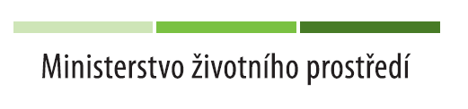

Připojení hydrovrtu CH-1, vodovod Choustník

Tento projekt je spolufinancován Státním fondem životního prostředí ČR na základě rozhodnutí ministra životního prostředí.

Celkové způsobilé výdaje: 1 905 923,- Kč Realizace projektu:
Výše příspěvku SFŽP ČR: 1 524 738,- Kč Zahájení : 6/2019
Výše příspěvku žadatele: 381 185,- Kč Ukončení : 11/2019
Zhotovitel: K.O.K. spol. s r.o.

